市 长 热 线

市长热线管理办公室 第1期（总第115期） 2020年2月28日

2020年1月湘潭市12345热线工作情况通报

一、热线运行基本情况
2020年1月1日至1月31日，12345市长热线共接到群众各类来电8184件，有效电话7479件，其中在线办结4665件，交办各成员单位处理2814件次（含二次交办、督办件数），按期办结2659件。热线接通率91.39%，在线办结率62.37%，按期办结率94.49%。有效回访工单数2157件，回访未应答402件，回访满意率68.90%，比上月提升2.41%。

（一)交办工单话务类型
本月热线交办工单投诉类1692件，占60.13%；求助类792件，占28.14%；咨询类213件，占7.57%；建议类106件，占3.77%；其他11件，占0.39%。

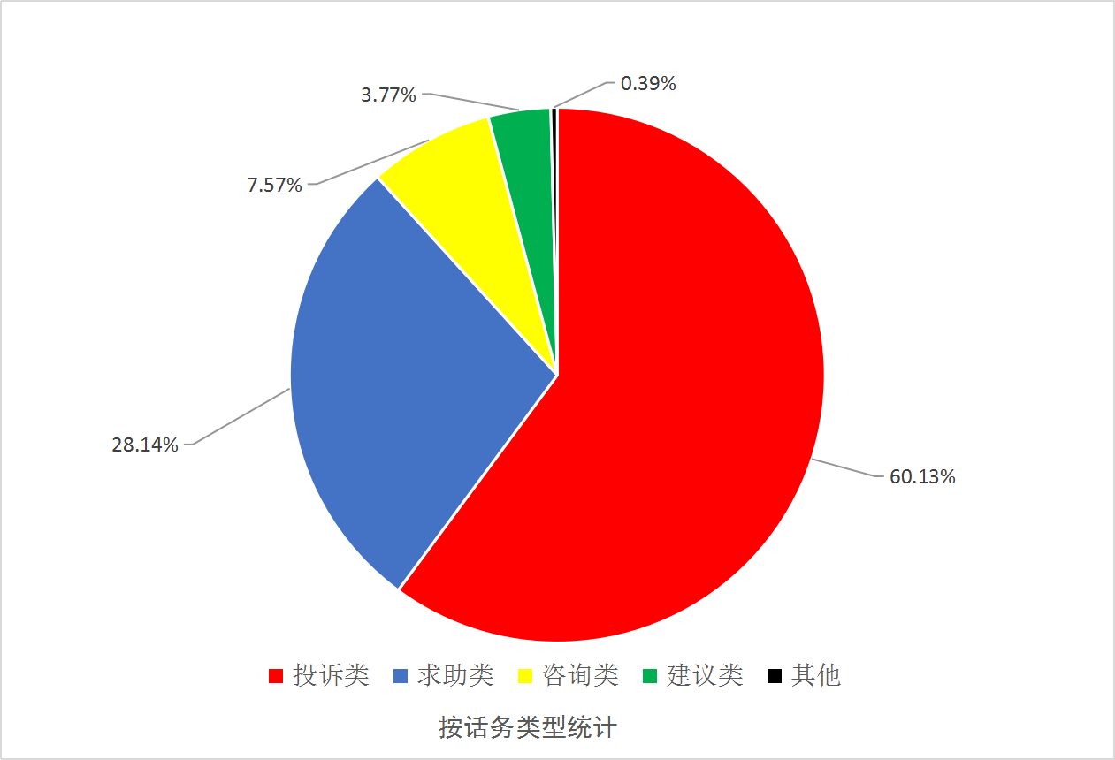

（二）交办工单热点问题
本月热线工单受理量列前五位的大类为：城乡规划建设及房屋土地方面22.17%、交通运输方面18.57%、市民生活服务方面12.75%、城市管理市容方面12.17%、资源环境方面10.68%。数据显示，本月城乡规划建设及房屋土地方面的诉求较上月有明显增加，主要问题涉及房屋质量、产权办理、违章搭建等问题。建议规划和住建部门加大监管力度，依法依规处理违规违法的问题。本月反映较为突出的还有购房补贴未兑付到位、施工噪声扰民、道路维护、小区业主维权等问题。
（三）回访及满意率情况
本月热线前台共回访办结工单2659件，其中有效回访工单数2157件，无效回访工单402件（回访过程中市民未接、拒接、不愿做出评价等情况）。成员单位未将办理情况回复市民工单195件，造成有些市民重复来电前台咨询。从回访工单的情况来看，满意工单1222件、不满意工单935件，回访满意率为68.90％。其中回访满意率达到100%的单位8个：国安网络公司、市残联、市邮政管理局、市人防办、市住房公积金中心、市邮政公司、湘盾集团、市林业局；回访满意率低于50%的单位8个：雨湖区人民政府、岳塘区人民政府、湘乡市人民政府、湘潭经开区管委会、昭山示范区管委会、国网湘潭供电公司、市退役军人事务局、湘潭电信分公司。成员单位未将办理情况答复当事人的共194件，其中雨湖区人民政府63件、岳塘区人民政府40件、湘潭经开区管委会29件、湘潭高新区管委会10件。
（四）退单情况
1.退单数据：本月相关成员单位退单586单次，占交办工单数的20.82％，其中岳塘区人民政府169单次、雨湖区人民政府117单次、市住建局44单次、经开区管委会27单次、市人社局26单次、市市场监管局23单次、市城发集团21单次。
2.退单较多事项：①住建局和岳塘区人民政府在商品房交易虚假广告宣传的问题上对各自职责认定不明确，多次退单，导致市民诉求无法解决；②弱电井盖、电杆电线无法找到归属单位，电信、移动、联通多次退单，无法解决市民诉求；③江麓集团和中环水务公司在江麓水改工程问题上对各自职责认定不明确，导致工单无法交办，市民诉求无法解决。
（五）督办情况
本月，共督办回访不满意工单211件（包括系统督办和书面督办），督办后满意件数151件、不满意件数58件、未回复2件。其中督办件数前三位的是：雨湖区人民政府63件,督办满意数38件，督办不满意数25件；岳塘区人民政府32件，督办满意数25件，督办不满意数7件；湘潭经开区管委会36件、督办满意数23件，督办不满意数13件。
- 疫情期间热线情况
疫情期间，市长热线充分发挥协调指挥调度功能，第一时间联系相关职能单位，各单位积极配合热线工作，切实做到了群众密切关注的事有回音、群众急需解决的问题得到及时解决。
（一）疫情相关数据统计
据统计，本月12345市长热线接听涉及新型冠状病毒感染的肺炎疫情相关诉求1365件，在线办结815件，交办工单161件，当场流转至应急联动处理389件，办理满意率87.43%。
（二）疫情相关热点问题
涉及疫情的诉求主要集中在以下几个方面：1、防控物资紧缺、物价上涨等问题(423件)，交办市场监管部门处理，该局已对存在哄抬物价、未明码标价销售或产品质量存在质量问题的商家进行了立案查处，目前，我市防疫用品和日常生活物资价格相对平稳；2、反映武汉来潭人员及车辆的行踪及加强防控问题（358件），此类工单转应急通道处理，由110指挥中心派警至辖区派出所，民警和社区工作人员第一时间进行排查部署；3、举报公共场所人员聚集情况的问题（183件），转应急联动处理，文化、市场监管部门及时进行劝导和排查，疫情期间我市境内的KTV、网吧等娱乐场所都已停止营业，防止人员聚集。
三、下一步工作要求
1月23日市委副书记、市长张迎春到12345热线前台进行工作调研，听取热线前台工作情况汇报，对市长热线近段时间的工作给予肯定。2月13日，市政府第75次常务会议研究部署市长热线整改工作，听取了12345市长热线整改工作情况汇报。会议强调，要提升思想认识，市长热线一头连着政府，一头连着群众，是知民情、察民意、疏民怨、解民难的重要一环。各相关责任单位要把市长热线办理工作作为一件转变政府职能、树立政府形象的大事来抓，进一步明确工作责任，建立健全工作机制，认真办理群众诉求。要确保办理质量，将市长热线承办工作纳入单位重要议事日程，树立马上办、办就办好的理念，确保热线工单转办顺畅、及时、高效；要完善话务员招录、培训，进一步优化工作流程，提高办事效率。要加大督办力度，将市长热线办理作为优化营商环境的一项重要内容纳入考核范畴，对承办单位推诿扯皮、办理不力、弄虚作假、敷衍塞责、泄露诉求人信息、造成不良影响的，要依照有关规定严肃追责问责。
各级各部门单位要认真贯彻落实市长对热线工作的重要指示精神，切实提高思想认识，强化责任担当，落实工作责任，解决群众诉求，进一步提高热线工作办理水平。

附件：2020年1月市长热线办理情况统计表

附件
2020年1月市长热线办理情况统计表
部门 | 交办  数 | 按期  办结  数 | 已反  馈数 | 逾期  数 | 退单  数 | 超期  未反  馈数 | 按期  办结  率 | 回访数 | 回访未应答数 | 回访  率 | 回访满意数 | 回访  满意  率 | 成员单位未答复当事人数 | 督办数 | 督办满意数 | 督办不满意数
雨湖区人民政府 | 561 | 552 | 555 | 3 | 117 | 0 | 98.40% | 410 | 80 | 88.29% | 191 | 46.59% | 63 | 63 | 38 | 25
岳塘区人民政府 | 434 | 409 | 411 | 2 | 169 | 0 | 94.24% | 335 | 68 | 98.05% | 161 | 48.06% | 40 | 32 | 25 | 7
湘潭县人民政府 | 29 | 29 | 29 | 0 | 1 | 0 | 100.00% | 14 | 4 | 62.07% | 8 | 57.14% | 2 | - | - | -
湘乡市人民政府 | 23 | 22 | 25 | 4 | 0 | 0 | 95.65% | 14 | 1 | 60.00% | 4 | 28.57% | 5 | 4 | 4 | 0
韶山市人民政府 | 5 | 5 | 5 | 0 | 0 | 0 | 100.00% | 3 | 0 | 60.00% | 2 | 66.67% | 0 | - | - | -
湘潭经开区管委会 | 285 | 266 | 270 | 5 | 27 | 1 | 93.33% | 244 | 31 | 101.85% | 119 | 48.77% | 29 | 36 | 23 | 13
湘潭高新区管委会 | 122 | 119 | 119 | 0 | 17 | 0 | 97.54% | 110 | 19 | 108.40% | 56 | 50.91% | 10 | 19 | 15 | 4
昭山示范区管委会 | 58 | 53 | 54 | 1 | 6 | 0 | 91.38% | 48 | 1 | 90.74% | 19 | 39.58% | 9 | 4 | 2 | 2
市公安局 | 170 | 170 | 170 | 0 | 7 | 0 | 100.00% | 148 | 36 | 108.24% | 110 | 74.32% | 0 | - | - | -
市交发集团 | 133 | 133 | 133 | 0 | 4 | 0 | 100.00% | 106 | 20 | 94.74% | 81 | 76.42% | 2 | 3 | 2 | 1
市住建局 | 120 | 107 | 120 | 13 | 44 | 0 | 89.17% | 135 | 21 | 130.00% | 73 | 54.07% | 0 | 9 | 7 | 2
市交通局 | 120 | 116 | 116 | 0 | 3 | 0 | 96.67% | 80 | 24 | 89.66% | 68 | 85.00% | 0 | 1 | 1 | 0
中环水务公司 | 99 | 97 | 97 | 0 | 12 | 0 | 97.98% | 61 | 9 | 72.16% | 39 | 63.93% | 1 | 4 | 4 | 0
市城发集团 | 97 | 93 | 94 | 1 | 21 | 0 | 95.88% | 72 | 13 | 90.43% | 41 | 56.94% | 3 | 8 | 7 | 0
市市监局 | 75 | 73 | 73 | 2 | 23 | 1 | 97.33% | 28 | 7 | 47.95% | 16 | 57.14% | 0 | 1 | 1 | 0
新奥燃气公司 | 58 | 58 | 58 | 0 | 3 | 0 | 100.00% | 45 | 6 | 87.93% | 28 | 62.22% | 3 | 3 | 1 | 2
市卫健委 | 56 | 55 | 55 | 0 | 13 | 0 | 98.21% | 54 | 8 | 112.73% | 35 | 64.81% | 2 | 2 | 2 | 0
市人社局 | 44 | 38 | 40 | 2 | 26 | 0 | 86.36% | 29 | 6 | 87.50% | 20 | 68.97% | 4 | 1 | 1 | 0
国网湘潭供电公司 | 30 | 29 | 29 | 0 | 2 | 0 | 96.67% | 20 | 3 | 79.31% | 9 | 45.00% | 6 | 1 | 1 | 0
湘潭移动分公司 | 30 | 11 | 19 | 19 | 1 | 10 | 36.67% | 15 | 6 | 110.53% | 11 | 73.33% | 0 | - | - | -
市生态环境局 | 28 | 25 | 26 | 1 | 10 | 0 | 89.29% | 24 | 6 | 115.38% | 16 | 66.67% | 4 | 3 | 3 | 0
市自然资源规划局 | 24 | 22 | 22 | 0 | 10 | 0 | 91.67% | 28 | 2 | 136.36% | 18 | 64.29% | 0 | 3 | 3 | 0
市医保局 | 24 | 24 | 24 | 0 | 4 | 0 | 100.00% | 17 | 4 | 87.50% | 14 | 82.35% | 0 | - | - | -
市退役军人事务局 | 21 | 20 | 21 | 1 | 0 | 0 | 95.24% | 11 | 1 | 57.14% | 5 | 45.45% | 0 | 2 | 2 | 0
市税务局 | 19 | 8 | 13 | 9 | 1 | 2 | 42.11% | 12 | 5 | 130.77% | 8 | 66.67% | 0 | 1 | 1 | 0
湘潭联通分公司 | 17 | 5 | 12 | 12 | 0 | 5 | 29.41% | 14 | 0 | 116.67% | 8 | 57.14% | 4 | 2 | 2 | 0
市银保监局 | 15 | 15 | 15 | 0 | 5 | 0 | 100.00% | 11 | 4 | 100.00% | 9 | 81.82% | 0 | - | - | -
市城管局 | 12 | 11 | 11 | 0 | 15 | 0 | 91.67% | 6 | 1 | 63.64% | 5 | 83.33% | 0 | - | - | -
江麓机电集团 | 11 | 6 | 10 | 5 | 10 | 0 | 54.55% | 7 | 3 | 100.00% | 4 | 57.14% | 2 | - | - | -
湘潭电信分公司 | 11 | 11 | 11 | 0 | 1 | 0 | 100.00% | 6 | 1 | 63.64% | 2 | 33.33% | 0 | 2 | 0 | 2
市农业农村局 | 10 | 10 | 10 | 0 | 2 | 0 | 100.00% | 4 | 6 | 100.00% | 3 | 75.00% | 1 | - | - | -
市产业投 | 9 | 9 | 9 | 0 | 1 | 0 | 100.00% | 8 | 2 | 111.11% | 6 | 75.00% | 2 | 2 | 2 | 0
市发改委 | 7 | 6 | 7 | 1 | 6 | 0 | 85.71% | 4 | 0 | 57.14% | 2 | 50.00% | 0 | 2 | 2 | 0
市教育局 | 6 | 6 | 6 | 0 | 0 | 0 | 100.00% | 4 | 2 | 100.00% | 3 | 75.00% | 1 | - | - | -
市民政局 | 6 | 5 | 6 | 1 | 4 | 0 | 83.33% | 3 | 1 | 66.67% | 2 | 66.67% | 0 | - | - | -
市文旅广体局 | 6 | 6 | 6 | 0 | 1 | 0 | 100.00% | 6 | 1 | 116.67% | 5 | 83.33% | 1 | 1 | 0 | 0
国安网络公司 | 5 | 5 | 5 | 0 | 2 | 0 | 100.00% | 5 | 0 | 100.00% | 5 | 100.00% | 0 | - | - | -
市残联 | 4 | 4 | 4 | 0 | 0 | 0 | 100.00% | 3 | 0 | 75.00% | 3 | 100.00% | 0 | - | - | -
市工信局 | 3 | 3 | 3 | 0 | 4 | 0 | 100.00% | - | - | - | - | - | - | - | - | -
市水利局 | 3 | 3 | 3 | 0 | 0 | 0 | 100.00% | - | - | - | - | - | - | - | - | -
市邮政管理局 | 3 | 3 | 3 | 0 | 2 | 0 | 100.00% | 3 | 0 | 100.00% | 3 | 100.00% | 0 | - | - | -
市商务局 | 2 | 2 | 2 | 0 | 4 | 0 | 100.00% | - | - | - | - | - | - | - | - | --
市应急管理局 | 2 | 0 | 2 | 2 | 0 | 0 | 0.00% | - | - | - | - | - | - | 1 | 1 | 0
市人防办 | 2 | 2 | 2 | 0 | 0 | 0 | 100.00% | 2 | 0 | 100.00% | 2 | 100.00% | 0 | - | - | -
市住房公积金中心 | 2 | 2 | 2 | 0 | 0 | 0 | 100.00% | 3 | 0 | 150.00% | 3 | 100.00% | 0 | - | - | -
市邮政公司 | 2 | 2 | 2 | 0 | 0 | 0 | 100.00% | 3 | 0 | 150.00% | 3 | 100.00% | 0 | - | - | -
市优居中心 | 2 | 2 | 2 | 0 | 2 | 0 | 100.00% | - | - | - | - | - | - | 1 | 1 | 0
市医卫职院 | 2 | 2 | 2 | 0 | 0 | 0 | 100.00% | - | - | - | - | - | - | - | - | -
湘盾集团 | 1 | 1 | 1 | 0 | 4 | 0 | 100.00% | 1 | 0 | 100.00% | 1 | 100.00% | 0 | - | - | -
市财政局 | 1 | 1 | 1 | 0 | 1 | 0 | 100.00% | - | - | - | - | - | - | - | - | -
市林业局 | 1 | 1 | 1 | 0 | 0 | 0 | 100.00% | 1 | 0 | 100.00% | 1 | 100.00% | 0 | - | - | -
市审计局 | 1 | 0 | 0 | 1 | 0 | 1 | 0.00% | - | - | - | - | - | - | - | - | -
市供销社 | 1 | 0 | 0 | 1 | 0 | 1 | 0.00% | - | - | - | - | - | - | - | - | -
市广电台 | 1 | 1 | 1 | 0 | 1 | 0 | 100.00% | - | - | - | - | - | - | - | - | -
市烟草专卖局 | 1 | 1 | 1 | 0 | 0 | 0 | 100.00% | - | - | - | - | - | - | - | - | -
总计 | 2814 | 2659 | 2718 | 86 | 586 | 21 | 87.79% | 2157 | 402 | 94.96% | 1222 | 68.90% | 194 | 211 | 151 | 58
备注：1.成员单位按受理工单数量排序;2.回访数包含上月未回访的工单。

报：市人民政府市长、副市长、秘书长、副秘书长
发：市长热线成员单位、市应急联动指挥中心

